|  |
| --- |
| Università degli Studi di Salerno  Corso di Ingegneria del Software |

Kawaii Comix

Test Execution Report

Versione 1.1

Data: 09/02/2024

**Coordinatore del progetto**

|  |  |
| --- | --- |
| Nome | Matricola |
| Simone D’Assisi | 0512113584 |
| Davide Del Franco Natale | 0512113233 |
| Giovanni Sicilia | 0512107458 |

**Partecipanti**

|  |  |
| --- | --- |
| Nome | Matricola |
| Simone D’Assisi | 0512113584 |
| Davide Del Franco Natale | 0512113233 |
| Giovanni Sicilia | 0512107458 |

|  |  |
| --- | --- |
| **Scritto da:** | Giovanni Sicilia |

**Revision History**

|  |  |  |  |
| --- | --- | --- | --- |
| **Data** | **Versione** | **Descrizione** | **Autore** |
| 08/02/2024 | 1.0 | Prima stesura documento | Giovanni Sicilia |
| 09/02/2024 | 1.1 | Aggiunta Confronto tra Oracolo e Output | Simone D’Assisi |
|  |  |  |  |
|  |  |  |  |
|  |  |  |  |

# Introduzione

In questo documento sono riportati i risultati dell’esecuzione dei test di unità definiti nel documento “TPU_KawaiiComix.” I test di unità sono stati eseguiti con Mockito. Sono inoltre presenti anche i risultati dell’esecuzione dei test di sistema definiti nei documenti “TP_KawaiiComix” e “TCS_KawaiiComix”. I test di sistema sono stati eseguiti con Selenium IDE

# Relazioni con altri documenti

* Test Plan
* Test Plan di Unità
* Test Case Specification

# Esecuzione dei test di unità

## Package utenteManagement

### UserIDS

|  |  |  |
| --- | --- | --- |
| **Test Case ID** | **Oracolo** | **Output** |
| TCU1_1_1 | L’account viene salvato nel Database, viene restituito true | L’account viene salvato nel Database, viene restituito true |
| TCU1_1_2 | L’account non viene salvato nel Database, viene restituito false | L’account non viene salvato nel Database, viene restituito false |
| TCU1_2_1 | L’account con l’id specificato viene eliminato dal Database. Viene restituito *true* | L’account con l’id specificato viene eliminato dal Database. Viene restituito *true* |
| TCU1_2_2 | Restituisce *false* | Restituisce *false* |
| TCU1_3_1 | L’account viene aggiornato nel Database. Viene restituito *true* | Viene restituito *false* |
| TCU1_4_1 | Viene aggiornata la password dell’account con email data nel Database | Viene aggiornata la password dell’account con email data nel Database |
| TCU1_4_2 | Non viene aggiornata la password dell’account Database | Non viene aggiornata la password dell’account Database |
| TCU1_5_1 | Viene restituita l’intera lista di user presente nel Database | Viene restituita l’intera lista di user presente nel Database |
| TCU1_6_1 | Viene restituito lo user il cui userId è pari a id | Viene restituito lo user il cui userId è pari a id |
| TCU1_6_2 | Viene restituito uno user null | Viene restituito uno user null |
| TCU1_7_1 | Viene effettuato il login dello user con email e password date | Viene effettuato il login dello user con email e password date |
| TCU1_7_2 | Viene restituito uno user *null* | Viene restituito uno user *null* |
| TCU1_7_3 | Non viene effettuato il login dello user con email data. Viene restituito uno user *null* | Non viene effettuato il login dello user con email data. Viene restituito uno user *null* |
| TCU1_8_1 | L’email è presente nel DB, viene restituito *true* | L’email è presente nel DB, viene restituito *true* |
| TCU1_8_2 | L’email non è presente nel DB, viene restituito *false* | L’email non è presente nel DB, viene restituito *false* |

## Package catalogoManagement

### GenereIDS

|  |  |  |
| --- | --- | --- |
| **Test Case ID** | **Oracolo** | **Output** |
| TCU2_1_1 | Viene restituita l’intera lista di generi presente nel Database | Viene restituita l’intera lista di generi presente nel Database |
| TCU2_2_1 | Viene restituito *true* | Viene restituito *true* |
| TCU2_2_2 | Viene restituito *false* | Viene restituito *false* |

### CategoriaIDS

|  |  |  |
| --- | --- | --- |
| **Test Case ID** | **Oracolo** | **Output** |
| TCU3_1_1 | Viene restituita l’intera lista di categorie presente nel Database | Viene restituita l’intera lista di categorie presente nel Database |
| TCU3_2_1 | Viene restituito *true* | Viene restituito *true* |
| TCU3_2_2 | Viene restituito *false* | Viene restituito *false* |

### ProdottoIDS

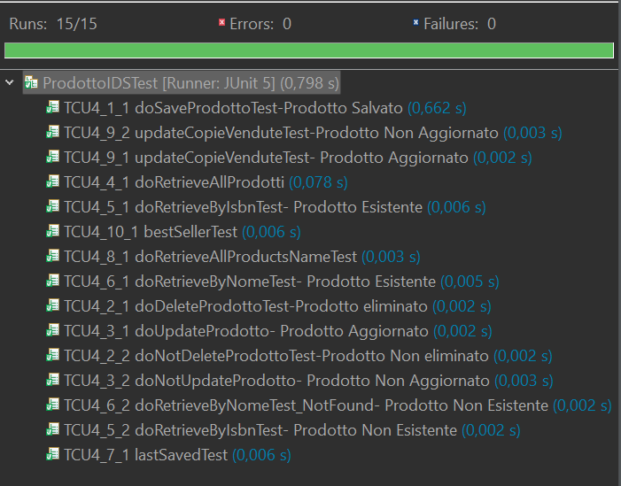

|  |  |  |
| --- | --- | --- |
| **Test Case ID** | **Oracolo** | **Output** |
| TCU4_1_1 | Il prodotto viene salvato nel Database | Il prodotto viene salvato nel Database |
| TCU4_2_1 | Il prodotto viene eliminato dal Database. Viene restituito *true* | Il prodotto viene eliminato dal Database. Viene restituito *true* |
| TCU4_2_2 | Viene restituito *false* | Viene restituito *false* |
| TCU4_3_1 | Il prodotto viene aggiornato nel Database | Il prodotto viene aggiornato nel Database |
| TCU4_3_2 | Il prodotto non viene aggiornato nel Database | Il prodotto non viene aggiornato nel Database |
| TCU4_4_1 | Viene restituita l’intera lista di prodotti presente nel Database | Viene restituita l’intera lista di prodotti presente nel Database |
| TCU4_5_1 | Viene restituito il prodotto il cui l’isbn è pari a *isbn* | Viene restituito il prodotto il cui l’isbn è pari a *isbn* |
| TCU4_5_2 | Viene restituito un prodotto null | Viene restituito un prodotto null |
| TCU4_6_1 | Viene restituito il prodotto il cui nome è pari a nome_prodotto | Viene restituito il prodotto il cui nome è pari a nome_prodotto |
| TCU4_6_2 | Viene restituito un prodotto null | Viene restituito un prodotto null |
| TCU4_7_1 | Viene restituita la lista contenente gli ultimi cinque prodotti aggiunti al Database | Viene restituita la lista contenente gli ultimi cinque prodotti aggiunti al Database |
| TCU4_8_1 | Viene restituita l’intera lista dei nomi dei prodotti presenti nel Database | Viene restituita l’intera lista dei nomi dei prodotti presenti nel Database |
| TCU4_9_1 | Viene aggiornato il campo *copie vendute* per il prodotto nel Database, viene restituito *true* | Viene aggiornato il campo *copie vendute* per il prodotto nel Database, viene restituito *true* |
| TCU4_9_2 | Il campo copie vendute non viene aggiornato, viene restituito *false* | Il campo copie vendute non viene aggiornato, viene restituito *false* |
| TCU4_10_1 | Viene restituita la lista dei cinque prodotti il cui campo *copie_vendute* è massimo | Viene restituita la lista dei cinque prodotti il cui campo *copie_vendute* è massimo |

### GestoreCatalogoIDS

|  |  |  |
| --- | --- | --- |
| **Test Case ID** | **Oracolo** | **Output** |
| TCU5_1_1 | Il Gestore del Catalogo viene salvato nel Database | Il Gestore del Catalogo viene salvato nel Database |
| TCU5_1_2 | Il gestore del Catalogo non viene salvato nel Database, viene restituito *false* e viene lanciata una *SQLExcpetion* | Il gestore del Catalogo non viene salvato nel Database, viene restituito *false* e viene lanciata una *SQLExcpetion* |
| TCU5_2_1 | Il Gestore del Catalogo viene aggiornato nel Database | Il Gestore del Catalogo viene aggiornato nel Database |
| TCU5_2_2 | Il Gestore del Catalogo non viene aggiornato nel Database | Il Gestore del Catalogo non viene aggiornato nel Database |
| TCU5_3_1 | Il Gestore del Catalogo viene eliminato dal Database. Viene restituito *true* | Il Gestore del Catalogo viene eliminato dal Database. Viene restituito *true* |
| TCU5_3_2 | Viene restituito *false* | Viene restituito *false* |
| TCU5_3_1 | Viene effettuato il login del Gestore del Catalogo con email e password date | Viene effettuato il login del Gestore del Catalogo con email e password date |
| TCU5_3_2 | Viene restituito un Gestore del Catalogo *null* | Viene restituito un Gestore del Catalogo *null* |
| TCU5_3_3 | Non viene effettuato il login del Gestore del Catalogo con email data. Viene restituito un Gestore del Catalogo *null* | Non viene effettuato il login del Gestore del Catalogo con email data. Viene restituito un Gestore del Catalogo *null* |

## Package acquistoManagement

### CarrelloIDS

|  |  |  |
| --- | --- | --- |
| **Test Case ID** | **Oracolo** | **Output** |
| TCU6_1_1 | Viene restituito il carrello il cui lo userId è pari a *userId* | Viene restituito il carrello il cui lo userId è pari a *userId* |
| TCU6_1_2 | Viene restituito un carrello vuoto | Viene restituito un carrello vuoto |
| TCU6_2_1 | Viene restituito il carrello con la lista dei prodotti associata | Viene restituito il carrello con la lista dei prodotti associata |
| TCU6_2_2 | Viene restituito il carrello passato come parametro senza modifiche | Viene restituito il carrello passato come parametro senza modifiche |
| TCU6_3_1 | Svuota la lista prodotti associata al carrello | Svuota la lista prodotti associata al carrello |
| TCU6_4_1 | Viene creato nel Database un carrello per l’utente con *userId* | Viene creato nel Database un carrello per l’utente con *userId* |
| TCU6_5_1 | Il carrello viene eliminato dal Database. Viene restituito *true* | Il carrello viene eliminato dal Database. Viene restituito *true* |
| TCU6_5_2 | Viene restituito *false* | Viene restituito *false* |
| TCU6_6_1 | Il carrello in sessione viene svuotato e viene salvato all’interno del database. Viene restituito *true* | Il carrello in sessione viene svuotato e viene salvato all’interno del database. Viene restituito *true* |

### OrdineSingoloIDS

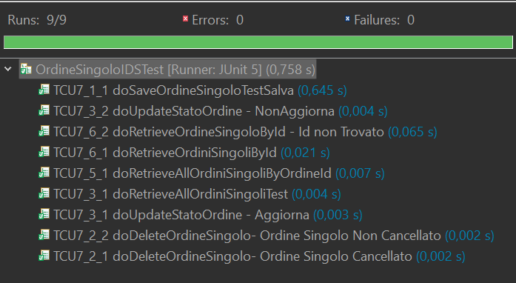

|  |  |  |
| --- | --- | --- |
| **Test Case ID** | **Oracolo** | **Output** |
| TCU7_1_1 | L’ordine Singolo viene salvato nel Database | L’ordine Singolo viene salvato nel Database |
| TCU7_2_1 | I’ordine Singolo viene eliminato dal Database. Viene restituito *true* | I’ordine Singolo viene eliminato dal Database. Viene restituito *true* |
| TCU7_2_2 | Viene restituito *false* | Viene restituito *false* |
| TCU7_3_1 | L’ordine Singolo viene aggiornato nel Database, viene restituito *true* | L’ordine Singolo viene aggiornato nel Database, viene restituito *true* |
| TCU7_3_2 | L’ordine Singolo non viene aggiornato nel Database, viene restituito *false* | L’ordine Singolo non viene aggiornato nel Database, viene restituito *false* |
| TCU7_4_1 | Viene restituita l’intera lista di ordini Singoli presente nel Database | Viene restituita l’intera lista di ordini Singoli presente nel Database |
| TCU7_5_1 | Viene restituita l’intera lista di ordini Singoli con il campo ordine_id pari a *ordineId* | Viene restituita l’intera lista di ordini Singoli con il campo ordine_id pari a *ordineId* |
| TCU7_6_1 | Viene restituita l’ordine Singolo con il campo id pari a *id* | Viene restituita l’ordine Singolo con il campo id pari a *id* |
| TCU7_6_2 | Viene restituito un ordineSingolo | Viene restituito un ordineSingolo |

### OrdineIDS

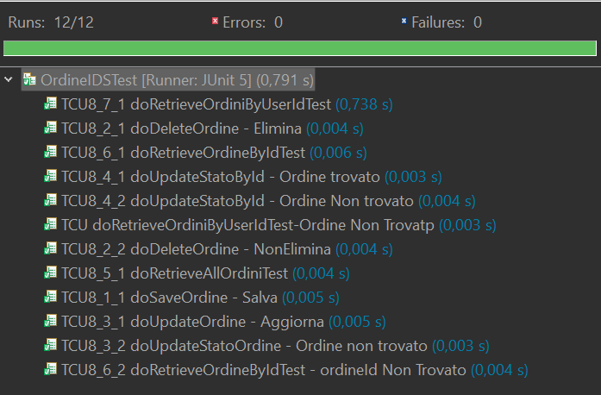

|  |  |  |
| --- | --- | --- |
| **Test Case ID** | **Oracolo** | **Output** |
| TCU8_1_1 | L’ordine viene salvato nel database, viene restituito *true* | L’ordine viene salvato nel database, viene restituito *true* |
| TCU8_2_1 | L’ordine con l’id specificato viene eliminato dal Database. Viene restituito *true* | L’ordine con l’id specificato viene eliminato dal Database. Viene restituito *true* |
| TCU8_2_2 | Restituisce *false* | Restituisce *false* |
| TCU8_3_1 | L’ordine viene aggiornato nel Database. Viene restituito *true* | L’ordine viene aggiornato nel Database. Viene restituito *true* |
| TCU8_3_2 | L’ordine non viene aggiornato nel Database. Viene restituito *false* | L’ordine non viene aggiornato nel Database. Viene restituito *false* |
| TCU8_4_1 | L’ordine viene aggiornato nel Database. Viene restituito *true* | L’ordine viene aggiornato nel Database. Viene restituito *true* |
| TCU8_4_2 | L’ordine non viene aggiornato nel Database. Viene restituito *false* | L’ordine non viene aggiornato nel Database. Viene restituito *false* |
| TCU8_5_1 | Viene restituito l’ordine il cui ordineId è pari a id | Viene restituito l’ordine il cui ordineId è pari a id |
| TCU8_5_2 | Viene restituito un ordine null | Viene restituito un ordine null |
| TCU8_6_1 | Viene restituito l’ordine il cui ordineId è pari a id | Viene restituito l’ordine il cui ordineId è pari a id |
| TCU8_6_2 | Viene restituito un ordine null | Viene restituito un ordine null |
| TCU8_7_1 | Viene restituita la lista degli ordini associata ad un utente con id pari a userId | Viene restituita la lista degli ordini associata ad un utente con id pari a userId |
| TCU8_7_2 | Viene restituita una lista di ordini vuota | Viene restituita una lista di ordini vuota |

### GestoreOrdiniIDS

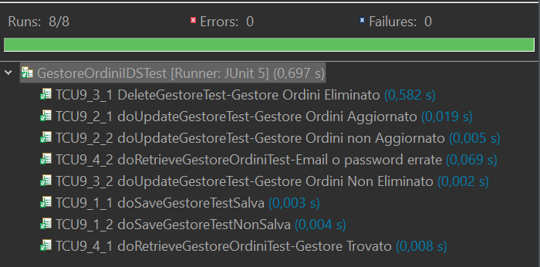

|  |  |  |
| --- | --- | --- |
| **Test Case ID** | **Oracolo** | **Output** |
| TCU9_1_1 | Il Gestore degli Ordini viene salvato nel Database | Il Gestore degli Ordini viene salvato nel Database |
| TCU9_1_2 | Il gestore degli Ordini non viene salvato nel Database, viene restituito *false* e viene lanciata una *SQLExcpetion* | Il gestore degli Ordini non viene salvato nel Database, viene restituito *false* e viene lanciata una *SQLExcpetion* |
| TCU9_2_1 | Il Gestore degli Ordini viene aggiornato nel Database | Il Gestore degli Ordini viene aggiornato nel Database |
| TCU9_2_2 | Il Gestore degli Ordini non viene aggiornato nel Database | Il Gestore degli Ordini non viene aggiornato nel Database |
| TCU9_3_1 | Il Gestore degli Ordini viene eliminato dal Database. Viene restituito *true* | Il Gestore degli Ordini viene eliminato dal Database. Viene restituito *true* |
| TCU9_3_2 | Viene restituito *false* | Viene restituito *false* |
| TCU9_4_1 | Viene effettuato il login del Gestore degli Ordini con email e password date | Viene effettuato il login del Gestore degli Ordini con email e password date |
| TCU9_4_2 | Viene restituito un Gestore degli Ordini *null* | Viene restituito un Gestore degli Ordini *null* |
| TCU9_4_3 | Non viene effettuato il login del degli Ordini con email data. Viene restituito un degli Ordini *null* | Non viene effettuato il login del degli Ordini con email data. Viene restituito un degli Ordini *null* |

# Esecuzione dei test di sistema

## Funzionalità utente

### Registrazione

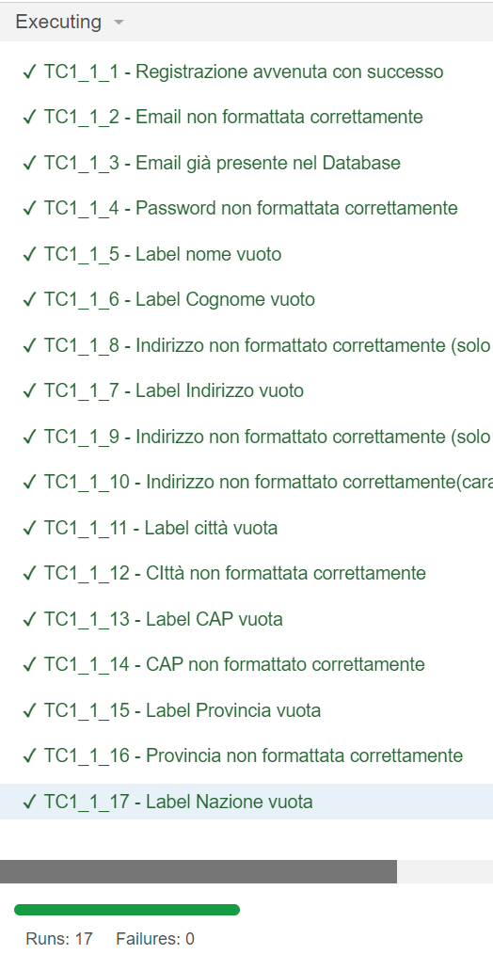

|  |  |  |
| --- | --- | --- |
| **Test Case ID** | **Oracolo** | **Output** |
| TC1_1_1 | L’utente è registrato e viene reindirizzato alla pagina di login | L’utente è registrato e viene reindirizzato alla pagina di login |
| TC1_1_2 | Visualizzazione della pagina di registrazione con messaggio d’errore “E-mail non valida” | Visualizzazione della pagina di registrazione con messaggio d’errore “E-mail non valida” |
| TC1_1_3 | Visualizzazione della pagina di registrazione con messaggio d’errore “E-mail non valida” | Visualizzazione della pagina di registrazione con messaggio d’errore “E-mail non valida” |
| TC1_1_4 | Visualizzazione della pagina di registrazione con messaggio d’errore “Inserire una password di almeno otto caratteri” | Visualizzazione della pagina di registrazione con messaggio d’errore “Inserire una password di almeno otto caratteri” |
| TC1_1_5 | Visualizzazione della pagina di registrazione con messaggio d’errore “Il nome non può essere vuoto” | Visualizzazione della pagina di registrazione con messaggio d’errore “Il nome non può essere vuoto” |
| TC1_1_6 | Visualizzazione della pagina di registrazione con messaggio d’errore “Il cognome non può essere vuoto” | Visualizzazione della pagina di registrazione con messaggio d’errore “Il cognome non può essere vuoto” |
| TC1_1_7 | Visualizzazione della pagina di registrazione con messaggio d’errore “L’Indirizzo non può essere vuoto” | Visualizzazione della pagina di registrazione con messaggio d’errore “L’Indirizzo non può essere vuoto” |
| TC1_1_8 | Visualizzazione della pagina di registrazione con messaggio d’errore “Inserire il nome della via” | Visualizzazione della pagina di registrazione con messaggio d’errore “Inserire il nome della via” |
| TC1_1_9 | Visualizzazione della pagina di registrazione con messaggio d’errore “Inserire il numero civico dell’indirizzo” | Visualizzazione della pagina di registrazione con messaggio d’errore “Inserire il numero civico dell’indirizzo” |
| TC1_1_10 | Visualizzazione della pagina di registrazione con messaggio d’errore “Inserire solo la via e il numero civico” | Visualizzazione della pagina di registrazione con messaggio d’errore “Inserire solo la via e il numero civico” |
| TC1_1_11 | Visualizzazione della pagina di registrazione con messaggio d’errore “La Città non può essere vuota” | Visualizzazione della pagina di registrazione con messaggio d’errore “La Città non può essere vuota” |
| TC1_1_12 | Visualizzazione della pagina di registrazione con messaggio d’errore “Non sono ammessi caratteri speciali o numeri nella città” | Visualizzazione della pagina di registrazione con messaggio d’errore “Non sono ammessi caratteri speciali o numeri nella città” |
| TC1_1_13 | Visualizzazione della pagina di registrazione con messaggio d’errore “CAP non valido” | Visualizzazione della pagina di registrazione con messaggio d’errore “CAP non valido” |
| TC1_1_14 | Visualizzazione della pagina di registrazione con messaggio d’errore “Non sono ammessi caratteri speciali o lettere nel CAP” | Visualizzazione della pagina di registrazione con messaggio d’errore “Non sono ammessi caratteri speciali o lettere nel CAP” |
| TC1_1_15 | Visualizzazione della pagina di registrazione con messaggio d’errore “La Provincia non può essere vuota” | Visualizzazione della pagina di registrazione con messaggio d’errore “La Provincia non può essere vuota” |
| TC1_1_16 | Visualizzazione della pagina di registrazione con messaggio d’errore “Non sono ammessi caratteri speciali o numeri nella Provincia” | Visualizzazione della pagina di registrazione con messaggio d’errore “Non sono ammessi caratteri speciali o numeri nella Provincia” |
| TC1_1_17 | Visualizzazione della pagina di registrazione con messaggio d’errore “La Nazione non può essere vuota” | Visualizzazione della pagina di registrazione con messaggio d’errore “La Nazione non può essere vuota” |

### Autenticazione

|  |  |  |
| --- | --- | --- |
| **Test Case ID** | **Oracolo** | **Output** |
| TC1_2_1 | Utente autenticato e reindirizzato all’area personale | Utente autenticato e reindirizzato all’area personale |
| TC1_2_2 | Visualizzazione della pagina di autenticazione con messaggio d’errore “L'Email inserita non è in un formato corretto” | Visualizzazione della pagina di autenticazione con messaggio d’errore “L'Email inserita non è in un formato corretto” |
| TC1_2_3 | Visualizzazione della pagina di autenticazione con messaggio d’errore “L'Email e/o la Password inserite sono errate” | Visualizzazione della pagina di autenticazione con messaggio d’errore “L'Email e/o la Password inserite sono errate” |
| TC1_2_4 | Visualizzazione della pagina di autenticazione con messaggio d’errore “L'Email e/o la Password inserite sono errate” | Visualizzazione della pagina di autenticazione con messaggio d’errore “L'Email e/o la Password inserite sono errate” |

### Ricerca Prodotto

|  |  |  |
| --- | --- | --- |
| **Test Case ID** | **Oracolo** | **Output** |
| TC1_3_1 | Visualizzazione della pagina del catalogo in cui sono presenti tutti i prodotti | Visualizzazione della pagina del catalogo in cui sono presenti tutti i prodotti |
| TC1_3_2 | Visualizzazione della pagina del catalogo in cui sono presenti tutti i prodotti che hanno contenuta nel nome la sottostringa “dra”, cioè: “Dragon Ball 1”, “Dragon Ball 2”, “Dragon Ball 3”, “Dragon Ball 4”, “Dragon Ball 5”, “Dragon Ball A Visual History”, “Dragon Ball Completo” | Visualizzazione della pagina del catalogo in cui sono presenti tutti i prodotti che hanno contenuta nel nome la sottostringa “dra”, cioè: “Dragon Ball 1”, “Dragon Ball 2”, “Dragon Ball 3”, “Dragon Ball 4”, “Dragon Ball 5”, “Dragon Ball A Visual History”, “Dragon Ball Completo” |
| TC1_3_3 | Visualizzazione della pagina del catalogo in cui non sono presenti prodotti | Visualizzazione della pagina del catalogo in cui non sono presenti prodotti |

### Filtra Prodotti

|  |  |  |
| --- | --- | --- |
| **Test Case ID** | **Oracolo** | **Output** |
| TC1_4_1 | Visualizzazione della pagina del catalogo in cui sono presenti tutti i prodotti | Visualizzazione della pagina del catalogo in cui sono presenti tutti i prodotti |
| TC1_4_2 | Visualizzazione della pagina del catalogo in cui sono presenti i prodotti: “Bleach 1”, “Bleach 2”, “Bleach 3”, “Bleach 4”, “Bleach 5”, “Death Note 1”, “Death Note 2”, “Death Note 3”, “Death Note 4”, “Death Note 5”, “Death Note 6”, “Death Note Completa”, “Detective Conan 1”, “Detective Conan 2”, “Dragon Ball 1”, “Dragon Ball 2”, “Dragon Ball 3”, “Dragon Ball 4”, “Dragon Ball 5”, “Dragon Ball Completo”, “Great Teacher Onizuka (GTO) 1”, “Great Teacher Onizuka (GTO) 2”, “Great Teacher Onizuka (GTO) 3”, “Gundam 00 vol.1”, “Gundam 00 vol.2”, “Il Mistero di Ron Kamonohashi 1”, “Il Mistero di Ron Kamonohashi 2”, “Kingdom 1”, “Kingdom 2”, “My Hero Academia 1”, “My Hero Academia 1 (variant)”, “My Hero Academia 2”, “My Hero Academia 3”, “My Hero Academia 4”, “My Hero Academia 5”, “Naruto 1”, “Naruto 2”, “Naruto 3”, “Naruto 4”, “Naruto 5”, “One Piece 1”, “One Piece 2”, “One Piece 3”, “One Piece 4”, “One Piece 5”, “One Piece 100”, “One Punch Man 1”, “One Punch Man 2”, “One Punch Man 3”, “The Seven Deadly Sins 1”, “The Seven Deadly Sins 2”, “The Seven Deadly Sins 3” | Visualizzazione della pagina del catalogo in cui sono presenti i prodotti: “Bleach 1”, “Bleach 2”, “Bleach 3”, “Bleach 4”, “Bleach 5”, “Death Note 1”, “Death Note 2”, “Death Note 3”, “Death Note 4”, “Death Note 5”, “Death Note 6”, “Death Note Completa”, “Detective Conan 1”, “Detective Conan 2”, “Dragon Ball 1”, “Dragon Ball 2”, “Dragon Ball 3”, “Dragon Ball 4”, “Dragon Ball 5”, “Dragon Ball Completo”, “Great Teacher Onizuka (GTO) 1”, “Great Teacher Onizuka (GTO) 2”, “Great Teacher Onizuka (GTO) 3”, “Gundam 00 vol.1”, “Gundam 00 vol.2”, “Il Mistero di Ron Kamonohashi 1”, “Il Mistero di Ron Kamonohashi 2”, “Kingdom 1”, “Kingdom 2”, “My Hero Academia 1”, “My Hero Academia 1 (variant)”, “My Hero Academia 2”, “My Hero Academia 3”, “My Hero Academia 4”, “My Hero Academia 5”, “Naruto 1”, “Naruto 2”, “Naruto 3”, “Naruto 4”, “Naruto 5”, “One Piece 1”, “One Piece 2”, “One Piece 3”, “One Piece 4”, “One Piece 5”, “One Piece 100”, “One Punch Man 1”, “One Punch Man 2”, “One Punch Man 3”, “The Seven Deadly Sins 1”, “The Seven Deadly Sins 2”, “The Seven Deadly Sins 3” |
| TC1_4_3 | Visualizzazione della pagina del catalogo in cui sono presenti i prodotti: “One Piece 1”, “One Piece 2”, “One Piece 3”, “One Piece 4”, “One Piece 5”, “One Piece 100”, “Ranking of Kings 1”, “Ranking of Kings 2”, “Ranking of Kings 3”, “Ranking of Kings 4”, “Ranking of Kings 5”, “Shonen Jump Giugno 2023”, “Shonen Jump Maggio 2023” | Visualizzazione della pagina del catalogo in cui sono presenti i prodotti: “One Piece 1”, “One Piece 2”, “One Piece 3”, “One Piece 4”, “One Piece 5”, “One Piece 100”, “Ranking of Kings 1”, “Ranking of Kings 2”, “Ranking of Kings 3”, “Ranking of Kings 4”, “Ranking of Kings 5”, “Shonen Jump Giugno 2023”, “Shonen Jump Maggio 2023” |
| TC1_4_4 | Visualizzazione della pagina del catalogo in cui sono presenti i prodotti: “One Piece 1”, “One Piece 2”, “One Piece 3”, “One Piece 4”, “One Piece 5”, “One Piece 100” | Visualizzazione della pagina del catalogo in cui sono presenti i prodotti: “One Piece 1”, “One Piece 2”, “One Piece 3”, “One Piece 4”, “One Piece 5”, “One Piece 100” |
| TC1_4_5 | Visualizzazione della pagina del catalogo in cui sono presenti i prodotti: “Bleach 1”, “Bleach 2”, “Bleach 3”, “Bleach 4”, “Bleach 5”, “Death Note 1”, “Death Note 2”, “Death Note 3”, “Death Note 4”, “Death Note 5”, “Death Note 6”, “Death Note Completa”, “Detective Conan 1”, “Detective Conan 2”, “Dragon Ball 1”, “Dragon Ball 2”, “Dragon Ball 3”, “Dragon Ball 4”, “Dragon Ball 5”, “Dragon Ball Completo”, “Great Teacher Onizuka (GTO) 1”, “Great Teacher Onizuka (GTO) 2”, “Great Teacher Onizuka (GTO) 3”, “Gundam 00 vol.1”, “Gundam 00 vol.2”, “Il Mistero di Ron Kamonohashi 1”, “Il Mistero di Ron Kamonohashi 2”, “Kingdom 1”, “Kingdom 2”, “My Hero Academia 1”, “My Hero Academia 1 (variant)”, “My Hero Academia 2”, “My Hero Academia 3”, “My Hero Academia 4”, “My Hero Academia 5”, “Naruto 1”, “Naruto 2”, “Naruto 3”, “Naruto 4”, “Naruto 5”, “One Piece 1”, “One Piece 2”, “One Piece 3”, “One Piece 4”, “One Piece 5”, “One Piece 100”, “One Punch Man 1”, “One Punch Man 2”, “One Punch Man 3”, “Sailor Moon 1”, “Sailor Moon 2”, “Sailor Moon3”, “Sailor Moon 4”, “The Seven Deadly Sins 1”, “The Seven Deadly Sins 2”, “The Seven Deadly Sins 3” | Visualizzazione della pagina del catalogo in cui sono presenti i prodotti: “Bleach 1”, “Bleach 2”, “Bleach 3”, “Bleach 4”, “Bleach 5”, “Death Note 1”, “Death Note 2”, “Death Note 3”, “Death Note 4”, “Death Note 5”, “Death Note 6”, “Death Note Completa”, “Detective Conan 1”, “Detective Conan 2”, “Dragon Ball 1”, “Dragon Ball 2”, “Dragon Ball 3”, “Dragon Ball 4”, “Dragon Ball 5”, “Dragon Ball Completo”, “Great Teacher Onizuka (GTO) 1”, “Great Teacher Onizuka (GTO) 2”, “Great Teacher Onizuka (GTO) 3”, “Gundam 00 vol.1”, “Gundam 00 vol.2”, “Il Mistero di Ron Kamonohashi 1”, “Il Mistero di Ron Kamonohashi 2”, “Kingdom 1”, “Kingdom 2”, “My Hero Academia 1”, “My Hero Academia 1 (variant)”, “My Hero Academia 2”, “My Hero Academia 3”, “My Hero Academia 4”, “My Hero Academia 5”, “Naruto 1”, “Naruto 2”, “Naruto 3”, “Naruto 4”, “Naruto 5”, “One Piece 1”, “One Piece 2”, “One Piece 3”, “One Piece 4”, “One Piece 5”, “One Piece 100”, “One Punch Man 1”, “One Punch Man 2”, “One Punch Man 3”, “Sailor Moon 1”, “Sailor Moon 2”, “Sailor Moon3”, “Sailor Moon 4”, “The Seven Deadly Sins 1”, “The Seven Deadly Sins 2”, “The Seven Deadly Sins 3” |
| TC1_4_6 | Visualizzazione della pagina del catalogo in cui sono presenti i prodotti: “One Piece 1”, “One Piece 2”, “One Piece 3”, “One Piece 4”, “One Piece 5”, “One Piece 100”, “Ranking of Kings 1”, “Ranking of Kings 2”, “Ranking of Kings 3”, “Ranking of Kings 4”, “Ranking of Kings 5”, “Sailor Moon 1”, “Sailor Moon 2”, “Sailor Moon3”, “Sailor Moon 4”, “Shonen Jump Giugno 2023”, “Shonen Jump Maggio 2023” | Visualizzazione della pagina del catalogo in cui sono presenti i prodotti: “One Piece 1”, “One Piece 2”, “One Piece 3”, “One Piece 4”, “One Piece 5”, “One Piece 100”, “Ranking of Kings 1”, “Ranking of Kings 2”, “Ranking of Kings 3”, “Ranking of Kings 4”, “Ranking of Kings 5”, “Sailor Moon 1”, “Sailor Moon 2”, “Sailor Moon3”, “Sailor Moon 4”, “Shonen Jump Giugno 2023”, “Shonen Jump Maggio 2023” |
| TC1_4_7 | Visualizzazione della pagina del catalogo in cui sono presenti i prodotti: “Sailor Moon 1”, “Sailor Moon 2”, “Sailor Moon3”, “Sailor Moon 4” | Visualizzazione della pagina del catalogo in cui sono presenti i prodotti: “Sailor Moon 1”, “Sailor Moon 2”, “Sailor Moon3”, “Sailor Moon 4” |
| TC1_4_8 | Visualizzazione della pagina del catalogo in cui sono presenti i prodotti: “One Piece 1”, “One Piece 2”, “One Piece 3”, “One Piece 4”, “One Piece 5”, “One Piece 100” | Visualizzazione della pagina del catalogo in cui sono presenti i prodotti: “One Piece 1”, “One Piece 2”, “One Piece 3”, “One Piece 4”, “One Piece 5”, “One Piece 100” |
| TC1_4_9 | Visualizzazione della pagina del catalogo in cui sono presenti i prodotti: “One Piece 1”, “One Piece 2”, “One Piece 3”, “One Piece 4”, “One Piece 5”, “One Piece 100”, “Sailor Moon 1”, “Sailor Moon 2”, “Sailor Moon3”, “Sailor Moon 4” | Visualizzazione della pagina del catalogo in cui sono presenti i prodotti: “One Piece 1”, “One Piece 2”, “One Piece 3”, “One Piece 4”, “One Piece 5”, “One Piece 100”, “Sailor Moon 1”, “Sailor Moon 2”, “Sailor Moon3”, “Sailor Moon 4” |

### Aggiunta di un prodotto al carrello

|  |  |  |
| --- | --- | --- |
| **Test Case ID** | **Oracolo** | **Output** |
| TC1_5_1 | Prodotto non aggiunto al carrello. Visualizzazione del messaggio “Prodotto Esaurito” | Prodotto non aggiunto al carrello. Visualizzazione del messaggio “Prodotto Esaurito” |
| TC1_5_2 | Prodotto aggiunto al carrello. Visualizzazione pagina del Catalogo | Prodotto aggiunto al carrello. Visualizzazione pagina del Catalogo |

### Rimozione di un prodotto dal carrello

|  |  |  |
| --- | --- | --- |
| **Test Case ID** | **Oracolo** | **Output** |
| TC1_6_1 | Il prodotto viene rimosso. Visualizzazione della pagina del carrello con carrello vuoto | Il prodotto viene rimosso. Visualizzazione della pagina del carrello con carrello vuoto |
| TC1_6_2 | Visualizzazione della pagina del carrello con il prodotto “Berserk 1” rimosso | Visualizzazione della pagina del carrello con il prodotto “Berserk 1” rimosso |

### Effettuare un’ordine

|  |  |  |
| --- | --- | --- |
| **Test Case ID** | **Oracolo** | **Output** |
| TC1_7_1 | Visualizzazione della pagina del pagamento con l’alert di errore “inserire i dati della carta” | Visualizzazione della pagina del pagamento con l’alert di errore “inserire i dati della carta” |
| TC1_7_2 | Visualizzazione della pagina del pagamento con box della data di scadenza illuminato di rosso con il messaggio di errore “Il numero della carta deve essere lungo 16 caratteri e contenere solo numeri” | Visualizzazione della pagina del pagamento con box della data di scadenza illuminato di rosso con il messaggio di errore “Il numero della carta deve essere lungo 16 caratteri e contenere solo numeri” |
| TC1_7_3 | Visualizzazione della pagina del pagamento con box del CVV illuminato di rosso con il messaggio di errore “Il numero del CVV deve essere lungo 3 caratteri e contenere solo numeri” | Visualizzazione della pagina del pagamento con box del CVV illuminato di rosso con il messaggio di errore “Il numero del CVV deve essere lungo 3 caratteri e contenere solo numeri” |
| TC1_7_4 | Visualizzazione della pagina del pagamento con box della data di scadenza illuminato di rosso con il messaggio di errore “Inserisci una data nel formato MM/YY valido” | Visualizzazione della pagina del pagamento con box della data di scadenza illuminato di rosso con il messaggio di errore “Inserisci una data nel formato MM/YY valido” |
| TC1_7_5 | Visualizzazione della pagina del pagamento con box della data di scadenza illuminato di rosso con il messaggio di errore “Inserisci una data di scadenza valido” | Visualizzazione della pagina del pagamento con box della data di scadenza illuminato di rosso con il messaggio di errore “Inserisci una data di scadenza valido” |
| TC1_7_6 | Viene visualizzato un alert di conferma dell’elaborazione del pagamento alla cui chiusura si viene reindirizzati alla propria Area Personale | Viene visualizzato un alert di conferma dell’elaborazione del pagamento alla cui chiusura si viene reindirizzati alla propria Area Personale |

### Aggiornamento del profilo

|  |  |  |
| --- | --- | --- |
| **Test Case ID** | **Oracolo** | **Output** |
| TC1_8_1 | Profilo correttamente aggiornato per tutti i campi | Profilo correttamente aggiornato per tutti i campi |
| TC1_8_2 | Profilo non aggiornato. Visualizzazione del messaggio d’errore “Inserire almeno un valore in un campo che si desidera cambiare” | Profilo non aggiornato. Visualizzazione del messaggio d’errore “Inserire almeno un valore in un campo che si desidera cambiare” |
| TC1_8_3 | Profilo non aggiornato. Visualizzazione del messaggio d’errore “Non puoi registrarti con una mail già presente” | Profilo non aggiornato. Visualizzazione del messaggio d’errore “Non puoi registrarti con una mail già presente” |
| TC1_8_4 | Profilo non aggiornato. Visualizzazione del messaggio d’errore “Inserire una password di almeno otto caratteri” | Profilo non aggiornato. Visualizzazione del messaggio d’errore “Inserire una password di almeno otto caratteri” |
| TC1_8_5 | Profilo non aggiornato. Visualizzazione del messaggio d’errore “Controllare che le password siano uguali” | Profilo non aggiornato. Visualizzazione del messaggio d’errore “Controllare che le password siano uguali” |
| TC1_8_6 | Profilo correttamente aggiornato per tutti i campi eccetto l’email. Viene mantenuto il valore precedente | Profilo correttamente aggiornato per tutti i campi eccetto l’email. Viene mantenuto il valore precedente |
| TC1_8_7 | Profilo correttamente aggiornato per tutti i campi eccetto il nome. Viene mantenuto il valore precedente | Profilo correttamente aggiornato per tutti i campi eccetto il nome. Viene mantenuto il valore precedente |
| TC1_8_8 | Profilo correttamente aggiornato per tutti i campi eccetto il nome. Viene mantenuto il valore precedente | Profilo correttamente aggiornato per tutti i campi eccetto il nome. Viene mantenuto il valore precedente |
| TC1_8_9 | Profilo correttamente aggiornato per tutti i campi eccetto il cognome. Viene mantenuto il valore precedente | Profilo correttamente aggiornato per tutti i campi eccetto il cognome. Viene mantenuto il valore precedente |
| TC1_8_10 | Profilo correttamente aggiornato per tutti i campi eccetto l’Indirizzo. Viene mantenuto il valore precedente | Profilo correttamente aggiornato per tutti i campi eccetto l’Indirizzo. Viene mantenuto il valore precedente |
| TC1_8_11 | Profilo correttamente aggiornato per tutti i campi eccetto la città. Viene mantenuto il valore precedente | Profilo correttamente aggiornato per tutti i campi eccetto la città. Viene mantenuto il valore precedente |
| TC1_8_12 | Profilo correttamente aggiornato per tutti i campi eccetto il CAP. Viene mantenuto il valore precedente | Profilo correttamente aggiornato per tutti i campi eccetto il CAP. Viene mantenuto il valore precedente |
| TC1_8_13 | Profilo correttamente aggiornato per tutti i campi eccetto la provincia. Viene mantenuto il valore precedente | Profilo correttamente aggiornato per tutti i campi eccetto la provincia. Viene mantenuto il valore precedente |
| TC1_8_14 | Profilo correttamente aggiornato per tutti i campi eccetto la nazione. Viene mantenuto il valore precedente | Profilo correttamente aggiornato per tutti i campi eccetto la nazione. Viene mantenuto il valore precedente |

## Funzionalità Gestore Ordini

### Gestione dello stato di un ordine

|  |  |  |
| --- | --- | --- |
| **Test Case ID** | **Oracolo** | **Output** |
| TC2_1_1 | Visualizzazione della pagina della gestione degli ordini con stato dell’ordine selezionato precedentemente modificato in “Confermato” | Visualizzazione della pagina della gestione degli ordini con stato dell’ordine selezionato precedentemente modificato in “Confermato” |
| TC2_1_2 | Visualizzazione della pagina della gestione degli ordini con stato dell’ordine selezionato precedentemente modificato in “Spedito” | Visualizzazione della pagina della gestione degli ordini con stato dell’ordine selezionato precedentemente modificato in “Spedito” |
| TC2_1_3 | Visualizzazione della pagina della gestione degli ordini con stato dell’ordine selezionato precedentemente modificato in “Annullato” | Visualizzazione della pagina della gestione degli ordini con stato dell’ordine selezionato precedentemente modificato in “Annullato” |

### Filtra Ordini

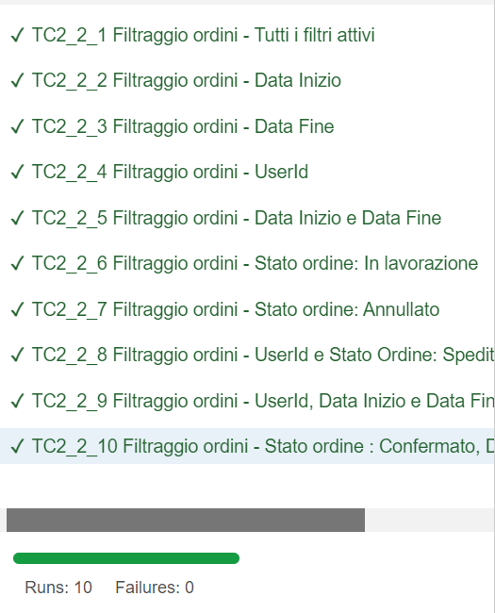

|  |  |  |
| --- | --- | --- |
| **Test Case ID** | **Oracolo** | **Output** |
| TC2_2_1 | Visualizzazione nella pagina degli ordini degli ordini che rispettano tutti i filtri selezionati | Visualizzazione nella pagina degli ordini degli ordini che rispettano tutti i filtri selezionati |
| TC2_2_2 | Visualizzazione nella pagina degli ordini | Visualizzazione nella pagina degli ordini |
| TC2_2_3 | Visualizzazione nella pagina degli ordini con i seguenti ID: | Visualizzazione nella pagina degli ordini con i seguenti ID: |
| TC2_2_4 | Visualizzazione nella pagina degli ordini con i seguenti ID: | Visualizzazione nella pagina degli ordini con i seguenti ID: |
| TC2_2_5 | Visualizzazione nella pagina degli ordini con i seguenti ID: | Visualizzazione nella pagina degli ordini con i seguenti ID: |
| TC2_2_6 | Visualizzazione nella pagina degli ordini con i seguenti ID: | Visualizzazione nella pagina degli ordini con i seguenti ID: |
| TC2_2_7 | Visualizzazione nella pagina degli ordini con i seguenti ID: | Visualizzazione nella pagina degli ordini con i seguenti ID: |
| TC2_2_8 | Visualizzazione nella pagina degli ordini con i seguenti ID: | Visualizzazione nella pagina degli ordini con i seguenti ID: |
| TC2_2_9 | Visualizzazione nella pagina degli ordini con i seguenti ID: | Visualizzazione nella pagina degli ordini con i seguenti ID: |
| TC2_2_10 | Visualizzazione nella pagina degli ordini con i seguenti ID: | Visualizzazione nella pagina degli ordini con i seguenti ID: |

## Funzionalità Gestore Catalogo

### Aggiunta di un prodotto al catalogo

|  |  |  |
| --- | --- | --- |
| **Test Case ID** | **Oracolo** | **Output** |
| TC3_1_1 | Prodotto aggiunto al catalogo, visualizzazione della pagina di aggiunta di un prodotto al catalogo | Prodotto aggiunto al catalogo, visualizzazione della pagina di aggiunta di un prodotto al catalogo |
| TC3_1_2 | Visualizzazione della pagina di aggiunta di un prodotto al catalogo con messaggio d’errore “inserire un ISBN valido” | Visualizzazione della pagina di aggiunta di un prodotto al catalogo con messaggio d’errore “inserire un ISBN valido” |
| TC3_1_3 | Visualizzazione della pagina di aggiunta di un prodotto al catalogo con messaggio d’errore “inserire un ISBN valido” | Visualizzazione della pagina di aggiunta di un prodotto al catalogo con messaggio d’errore “inserire un ISBN valido” |
| TC3_1_4 | Visualizzazione della pagina di aggiunta di un prodotto al catalogo con messaggio d’errore “inserire un nome” | Visualizzazione della pagina di aggiunta di un prodotto al catalogo con messaggio d’errore “inserire un nome” |
| TC3_1_5 | Visualizzazione della pagina di aggiunta di un prodotto al catalogo con messaggio d’errore “inserire il nome dell’autore” | Visualizzazione della pagina di aggiunta di un prodotto al catalogo con messaggio d’errore “inserire il nome dell’autore” |
| TC3_1_6 | Visualizzazione della pagina di aggiunta di un prodotto al catalogo con messaggio d’errore “inserire una descrizione” | Visualizzazione della pagina di aggiunta di un prodotto al catalogo con messaggio d’errore “inserire una descrizione” |
| TC3_1_7 | Visualizzazione della pagina di aggiunta di un prodotto al catalogo con messaggio d’errore “il percorso dell’immagine non è valido” | Visualizzazione della pagina di aggiunta di un prodotto al catalogo con messaggio d’errore “il percorso dell’immagine non è valido” |
| TC3_1_8 | Visualizzazione della pagina di aggiunta di un prodotto al catalogo con messaggio d’errore “il valore deve essere superiore o uguale a 1” | Visualizzazione della pagina di aggiunta di un prodotto al catalogo con messaggio d’errore “il valore deve essere superiore o uguale a 1” |
| TC3_1_9 | Visualizzazione della pagina di aggiunta di un prodotto al catalogo con messaggio d’errore “inserire un prezzo” | Visualizzazione della pagina di aggiunta di un prodotto al catalogo con messaggio d’errore “inserire un prezzo” |
| TC3_1_10 | Visualizzazione della pagina di aggiunta di un prodotto al catalogo con messaggio d’errore “la quantità non può essere negativa” | Visualizzazione della pagina di aggiunta di un prodotto al catalogo con messaggio d’errore “la quantità non può essere negativa” |
| TC3_1_11 | Visualizzazione della pagina di aggiunta di un prodotto al catalogo con messaggio d’errore “inserire una quantità” | Visualizzazione della pagina di aggiunta di un prodotto al catalogo con messaggio d’errore “inserire una quantità” |
| TC3_1_12 | Visualizzazione della pagina di aggiunta di un prodotto al catalogo con messaggio d’errore “selezionare un genere” | Visualizzazione della pagina di aggiunta di un prodotto al catalogo con messaggio d’errore “selezionare un genere” |
| TC3_1_13 | Visualizzazione della pagina di aggiunta di un prodotto al catalogo con messaggio d’errore “selezionare una categoria” | Visualizzazione della pagina di aggiunta di un prodotto al catalogo con messaggio d’errore “selezionare una categoria” |

### Modifica di un prodotto del catalogo

|  |  |  |
| --- | --- | --- |
| **Test Case ID** | **Oracolo** | **Output** |
| TC3_2_1 | Prodotto correttamente modificato nel Database. | Prodotto correttamente modificato nel Database. |
| TC3_2_2 | Visualizzazione della pagina di modifica di un prodotto del catalogo con messaggio d’errore “selezionare un prodotto” | Visualizzazione della pagina di modifica di un prodotto del catalogo con messaggio d’errore “selezionare un prodotto” |
| TC3_2_3 | Visualizzazione della pagina di modifica di un prodotto del catalogo con messaggio d’errore “Inserire almeno un valore da modificare” | Visualizzazione della pagina di modifica di un prodotto del catalogo con messaggio d’errore “Inserire almeno un valore da modificare” |
| TC3_2_4 | Prodotto correttamente modificato nel Database tranne per il campo nome. Viene mantenuto il valore precedente. | Prodotto correttamente modificato nel Database tranne per il campo nome. Viene mantenuto il valore precedente. |
| TC3_2_5 | Prodotto correttamente modificato nel Database tranne per il campo autore. Viene mantenuto il valore precedente. | Prodotto correttamente modificato nel Database tranne per il campo autore. Viene mantenuto il valore precedente. |
| TC3_2_6 | Prodotto correttamente modificato nel Database tranne per il campo descrizione. Viene mantenuto il valore precedente. | Prodotto correttamente modificato nel Database tranne per il campo descrizione. Viene mantenuto il valore precedente. |
| TC3_2_7 | Prodotto correttamente modificato nel Database tranne per il campo immagine. Viene mantenuto il valore precedente. | Prodotto correttamente modificato nel Database tranne per il campo immagine. Viene mantenuto il valore precedente. |
| TC3_2_8 | Prodotto non modificato. Visualizzazione del messaggio di errore “Inserire un prezzo valido” | Prodotto non modificato. Visualizzazione del messaggio di errore “Inserire un prezzo valido” |
| TC3_2_9 | Prodotto correttamente modificato nel Database tranne per il campo prezzo. Viene mantenuto il valore precedente. | Prodotto correttamente modificato nel Database tranne per il campo prezzo. Viene mantenuto il valore precedente. |
| TC3_2_10 | Prodotto non modificato, visualizzazione del messaggio di errore “Inserire una quantità valida” | Prodotto non modificato, visualizzazione del messaggio di errore “Inserire una quantità valida” |
| TC3_2_11 | Prodotto correttamente modificato nel Database tranne per il campo quantità. Viene mantenuto il valore precedente. | Prodotto correttamente modificato nel Database tranne per il campo quantità. Viene mantenuto il valore precedente. |
| TC3_2_12 | Prodotto correttamente modificato nel Database tranne per il campo genere. Viene mantenuto il valore precedente. | Prodotto correttamente modificato nel Database tranne per il campo genere. Viene mantenuto il valore precedente. |
| TC3_2_13 | Prodotto correttamente modificato nel Database tranne per il campo categoria. Viene mantenuto il valore precedente. | Prodotto correttamente modificato nel Database tranne per il campo categoria. Viene mantenuto il valore precedente. |